供应链管理师申报条件
高级工（三级）
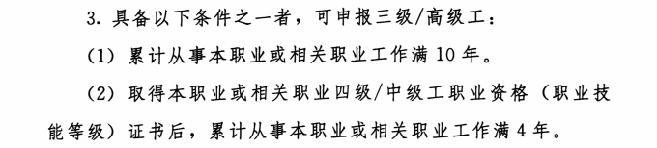
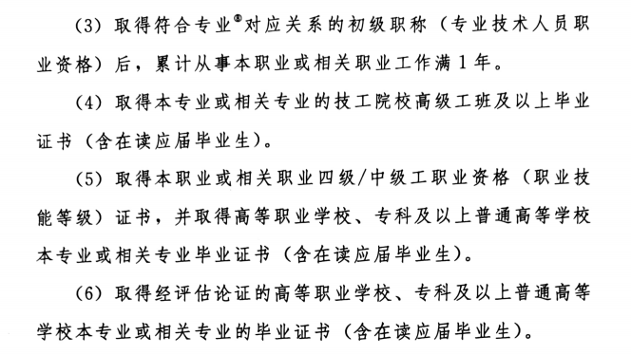
技师（二级）
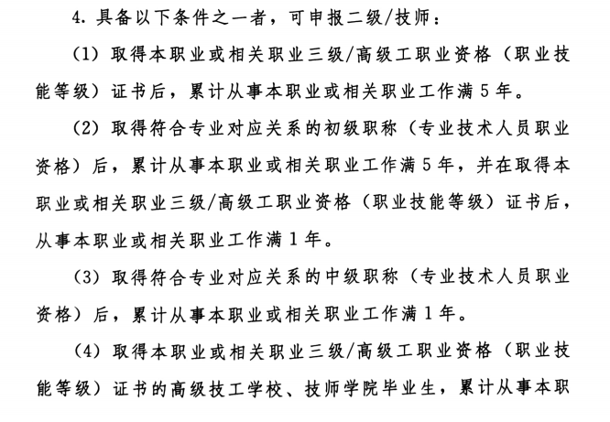
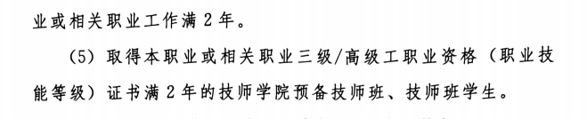
高级技师（一级）
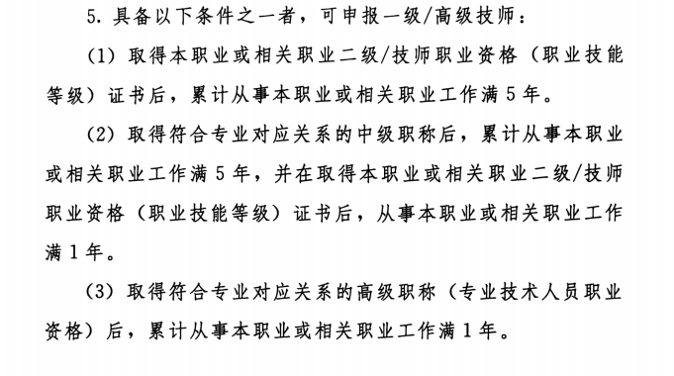
备注：① 相关职业：采购员，销售员，仓储员，装卸搬运和运输代理服务人员，邮政和快递服务人员，轨道、道路、，邮政和快递服务人员，轨道、道路、航空、水上货物运输人员等，下同。
② 本专业或相关专业：市场营销、电子商务、工商企业管理、国际贸易、网络营销、连锁经营与管理、财务管理、现代物流、航空物流、经济贸易类、管理科学与工程类、工业工程等，下同。

